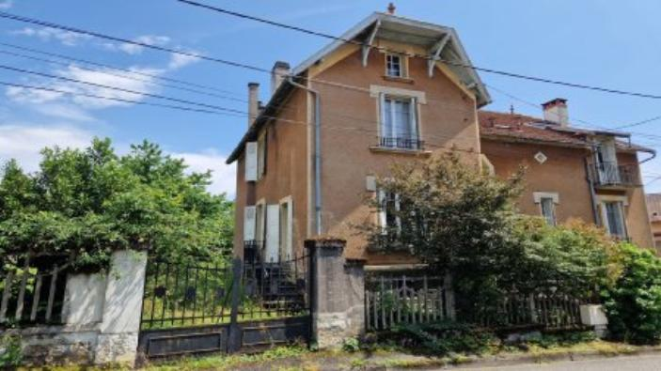 | 
Région FIGEAC
Maison Ancienne

273 000 € H.A.I *

* Prix honoraires exclus : 260 000 €
* Honoraires charge acquéreur : 5,00% TTC

Cette grande maison de style années 30 avec jardin, dispose de 220 m² habitables, avec deux appartements possibles et d'un grand sous-sol avec plusieurs garages.
Sa situation privilégiée rend facilement accessibles à pied, aussi bien les commerces que les activités scolaires ou ludiques.
Rez-de-chaussée : entrée sur une cage d'escalier qui permet de desservir les niveaux de manière indépendante.
Premier niveau : 3 chambres, bureau, salon et salle à manger, cuisine à équiper, salle de bain avec WC séparé. Certaines pièces bénéficient de balcons et une grande terrasse donne sur le jardin.
Deuxième niveau : 3 chambres, bureau, salon et salle à manger, cuisine à équiper, salle de bain et Wc indépendant. Certaines pièces sont avec balcons.
Sous-sol en partie caves avec garages coté rue.
L'implantation de la maison fait la part belle à un charmant jardin sans vis à vis.
Les informations sur les risques auxquels ce bien est exposé sont disponibles sur le site Géorisques www.georisques.gouv.fr
 |  |  |  |  | Ref : FG3295
6 | 2 | 220 m² | 584 m² | 4 | Scannez moi !
Date de réalisation DPE : 24/06/2024

Année de référence : 2021

Montant bas (dépenses énergétiques) : 3468 €

Montant haut (dépenses énergétiques) : 4692 €

